Tiempo de realización: 40 minutos
Instrucciones:

Abre Microsoft Excel 2016, en una hoja en blanco y elaborarás lo siguiente:
- En las propiedades, muestra todas y ve a Autor, escribe tu nombre y apellido paterno, respeta mayúsculas y minúsculas.
- En las propiedades del documento, agregue “Lucerne Publishing” como nombre el nombre de la compañía.
- Agrega una nueva hoja llamada “Donantes de $1,000”
- Ordene la hoja de cálculo “Donantes de $1,000” para que quede primera.
- Oculte las filas 29 y 30.
- Oculta la hoja 2
- Cambie el color de la ficha de la hoja de cálculo “Donantes de $1,000” a Azul, Énfasis 3, Oscuro 25%.
- Realiza una copia de la hoja de cálculo “Donantes de $1,000”
- A la hoja 1, modifique los márgenes a 2.5 cm en la parte superior e inferior, 1.9 a la izquierda y a la derecha, con un encabezado y pie de página de 1.2 cm.
- Escribe en hoja 1, los siguientes datos:

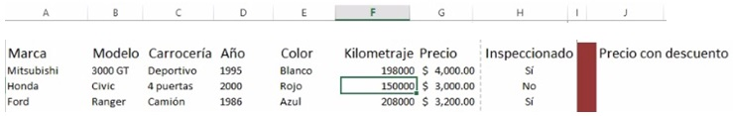

- El precio de descuento es del 95% del precio. Modifica la columna J para mostrar el precio de descuento de cada automóvil
- Modifica el formato de la celda con el texto “Precio con descuento” para mostrarlo en 2 líneas.
- Sube este archivo al drive del grupo, antes de retirarte de clase, su envío después de la hora no tendrá validez, excepto, sean causa de fuerza mayor, como el que no haya internet a nivel escuela.

